LAMPIRAN VIII : | PERATURAN DAERAH KABUPATEN PESAWARAN
 | NOMOR | :
 | TANGGAL | :

DESA MUNCA
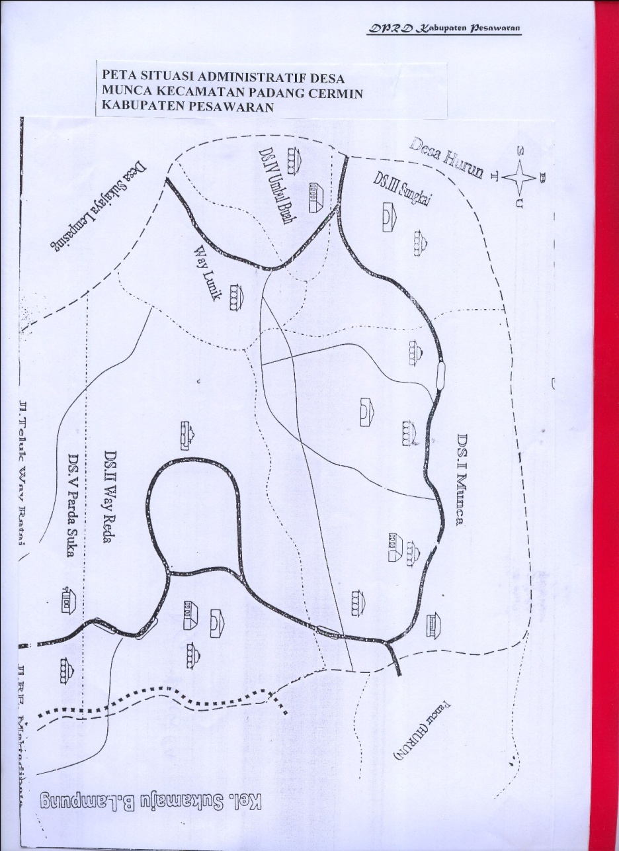
BUPATI PESAWARAN,

ARIES SANDI DARMA PUTRA

